Sâmbătă, 28 aprilie 2007

orele 15.00 Sesiunea de comunicări „Misiunea Română Unită din Germania:
50 de ani în slujba românilor“. Mathildensaal, Mathildenstr. 4.
Intervin:
-PF. Lucian, „Misiunea cuvântului”.
-Dr. Petru Zima, „Misiunea Română Unită - leagănul românilor din exil”.
-Dr. Viorel Roman, „Perspectivele Misiunii Române Unite după aderarea României la Uniunea Europeană”.
-Dr. Matei Surd, Prezentarea noului număr al Revistei „Perspective”.
-Lansarea Site-lui oficial al Misiunii Române Unite.
Moderator: Teodor Mada

orele 19.00 Concertul de muzică religioasă românească susţinut de corul „Magnificat” din Cluj-Napoca, dirijor Prof. Alexandru Suciu, Sankt Elisabethskirche, Mathildenstr. 10.

Samstag, 28. April 2007

15.00 Uhr Konferenz „Die Rumänische Unierte Mission in Deutschland: 50 Jahre in Dienst der Rumänen”. Mathildensaal, Mathildenstr. 4.
Vorträge:
-SE. Lucian, „Die Mission des Wortes”.
-Dr. Petru Zima, „Die Rumänische Unierte Mission - die Wiege der Rumänen im Exil”.
-Dr. Viorel Roman, „Die Perspektiven der Rumänischen Unierten Mission nach der Integration Rumäniens in der EU”.
-Dr. Matei Surd, Präsentation der neuen Ausgabe der Zeitschrift „Perspektive”.
-Vorstellung der offiziellen Internetseite der Rumänischen Unierten Mission.
Moderator: Teodor Mada

19.00 Uhr Konzert religiöser, rumänischer Musik – Chor „Magnificat” aus Klausenburg, Dirigent Prof. Alexandru Suciu, St. Elisabethskirche, Mathildenstr. 10

Duminică, 29 aprilie 2007

orele 10.30 Sfânta şi Dumnezeiasca Liturghie pontificată de PF. Lucian urmată de Slujba Parastasului pentru odihna sufletelor preoţilor Vasile Zăpârţan şi Octavian Bârlea, întâistătători ai Misiunii Române Unite din Germania.

Sonntag, 29. April 2007

10.30 Uhr Die Heilige und Göttliche
Liturgie zelebriert von SE. Lucian gefolgt von einem Requiem für die Seelenruhe der Pfarrer Vasile Zăpârţan und Octavian Bârlea, ehmalige Leiter der Rumänischen Unierten Mission in Deutschland.

“La râurile Babilonului, acolo am şezut şi am plâns, când ne-am adus aminte de Sion.
În sălcii, în mijlocul lor, am atârnat harpele noastre.
Că, acolo, cei ce ne robiseră ne-au cerut nouă cântare, zicând: "Cântaţi-ne din cântările Sionului!"
Cum vom cânta cântarea Domnului în pământ străin?
De te voi uita, Ierusalime, uitată să-mi fie mâna dreaptă!
Lipească-mi-se limba mea de gâtlejul meu, de nu-mi voi aduce aminte de tine, de nu voi pune înainte Ierusalimul, ca început al bucuriei mele” (Psalmul 136, 1-6).

Ut unum sint!
Jubileul de 50 de ani al Misiunii Române Unite din Germania
(1957 - 2007)
Programul manifesterilor

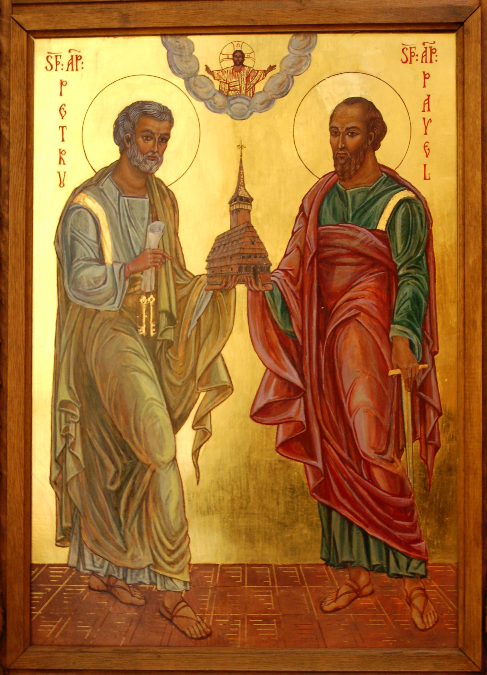

50 Jähriges Jubiläum der Rumänischen Unierten Mission
in Deutschland
(1957 - 2007)
Das Programm
München 28. – 29. April 2007

